2015—2016学年度第一学期
汪清六中高一地理期中试题
班级:_____________姓名:____________
一、选择题（本大题共30小题，每小题2分，共60分。在每小题给出的四个选项中，只有一项是符合题目要求的。）
1．下图中的虚线是水平运动物体的原始方向，实线是偏转后的方向，正确的是
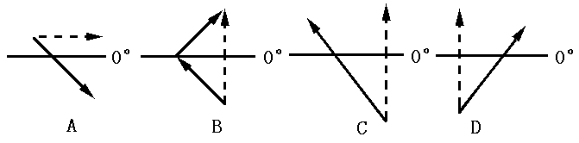
2.一条河流沿35°N自西向东流（如下图），河中有一沙坝，下列叙述正确的是
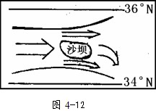
A．南岸沉积作用强烈 B．北岸受冲刷严重
C．沙坝将与南岸相连 D．沙坝将与北岸相连
3.在下列“近地面和高空等压线分布示意图”中,正确的是
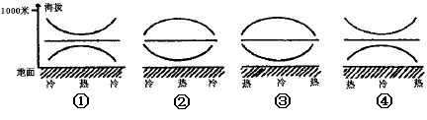
A．①② B．②③ C．③④ D．②④
4.若黄赤交角变小，下列现象中叙述正确的是
A．热带变小，寒带不变，温带变大 B．热带变大，温带变小
C．热带，寒带变小，温带变大 D．阳光直射范围扩大

5、地球外部圈层包括
A 、大气圈、水圈和岩石圈 B、大气圈、水圈和生物圈
C、水圈、生物圈和岩石圈 D、大气圈、岩石圈和生物圈
6、下列有关地震波特点的说法，正确的是
A、横波又叫S波，传播速度较快
B、纵波又叫P波，传播速度较慢
C、横波可以通过固体和气体传播
D、纵波可以通过固体、液体和气体传播
7、下列与地球公转有关的地理现象是
A、昼夜更替
B、产生地方时
C、沿地表水表运动物体的方向发生偏转
D、正午太阳高度的变化
8.月球昼夜温差远大于地球．其主要原因是
A．月球在公转过程中距太阳远近差异大
B．月球没有大气，对太阳辐射无削弱作用，对月面又无保温作用
C．月球体积小吸热散热快
D．月球的公转周期小于地球的公转周期
9. 对地面起保温作用最主要的辐射形式是
A、大气逆辐射 B、大气辐射
C、地面辐射 D、太阳辐射
10. 引起大气运动的根本原因是
A．地区间的冷热不均 B．地转偏向力
C．水平气压差 D．水平气压梯度力
11． 近地面大气的主要直接热源是
A．太阳辐射 B．大气辐射
C．地面辐射 D．大气逆辐射
12． 右图四地（甲、乙、丙、丁）中，6月22日正午太阳高度最大的是：
A.甲 B. 乙
C. 丙 D. 丁

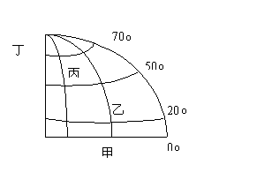
13、目前人类可以观测到的宇宙部分是
A、太阳系 B、 银河系 C、 河外星系 D、 总星系
14．岩石圈是指
A下、莫霍界面以上很薄的一层岩石外壳
B．地面以下、古登堡界面以上由岩石组成的固体外壳
C．莫霍界面以下、古登堡界面以上厚度均匀的一层岩石
D．地壳和上地慢顶部，由岩石组成的圈层
15．读图，日期相同的太阳光照图是
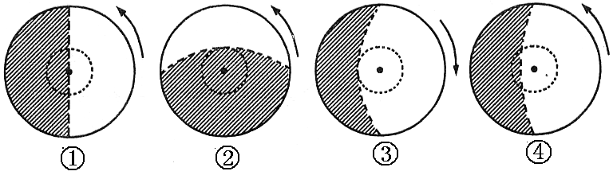
A．①② B．②③ C．③④ D．②④
16、北京和上海两地的自转角速度和线速度比较，正确的是
- 两地的自转角速度和线速度都相同
- 两地的自转角速度和线速度都不同
- 线速度相同，角速度北京大于上海
- 角速度相同，线速度北京小于上海
17.下列大气环流图中，正确的是
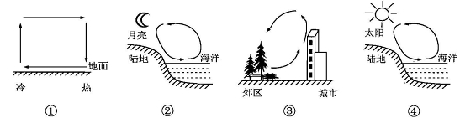
A．①② B．③④ C．②③ D．①④
18、下列节日中，长沙白昼时间最长的是
A、中国植树节 B、国际劳动节
C、六一儿童节 D、中国教师节
19、大气运动的最简单形式是
A、垂直运动 B、水平运动
C、升降运动 D、热力环流
20、当北京时间为19点是，纽约（西五区）的区时是
A、8点 B、12点
C、13点 D、6点
21.按气候统计标准划分的四季，北半球的春季指
A.2、3、4三个月 B.3、4、5三个月
C. 4、5、6三个月 D.5、6、7三个月
22．下面四图中昼夜温差最大的是

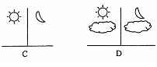
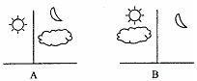

23.读下图，下列关于A、B、C、D四点自转线速度的比较，正确的是
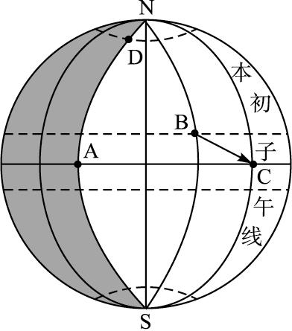
A．A=C<B<D
B．A=C>B>D
C．A=D<B<C
D．A=D>B>C

24、世界末日论者宣称地球将在2012年发生重大灾难，而巧合的是大阳活动将逐渐增强，黑子数于2012年左右达到峰值。太阳活动对地球的直接影响是
A.维持地表温度 B.可能导致无线电短波通信中断
C.产生潮汐现象 D.促进大气运动和水循环
25、下列能源不是来自太阳能的是
A．天然气 B．核能 C．石油 D．风能
26.如果用a表示晨线，b表示昏线，那么下列各图表示正确的是
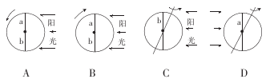
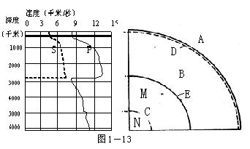
27.太阳的能量来源于
A、内部物质的核聚变反应
B、太阳黑子和耀斑的强烈活动
C、放射性元素衰变产生的热能
D、氢原子裂变过程中释放的
28.下列关于“北京时间”的说法，正确的是
A.北京所在地的地方时就是北京时间
B.“北京时间”只适用于北京市
C.东八区的区时就是“北京时间”
D.东经116°的地方时就是“北京时间”
29.下图中，地球公转速度最快的点是：
A． a点 B． b点 C． c点 D． d点
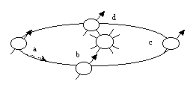
30.以太阳为参考点，地球自转一周所需时间为
A.23时56分 B.24时04分 C.24时56分 D.24时
二．综合题：(本题 个小题，共40分)
1.读图1—1３地震波速度与地球内部构造图，回答：（共10分）

（1）图中地震波速度变化线中(S)表示 ______ 波，(P)表示 _______ 波
（2）图中地球内部各圈层名称：
A：_________ B：_________C：_________
（3）S、P两种地震波大约在地下 Km处速度明显加快，从而发现了D
不连续面。
（4）在2900km深处，S波 ，P波波速 ，从而发现了E 不连续面。
2 下图为太阳光照图，斜线（阴影）部分表示夜半球，空白部分表示昼半球，读后完成下列要求：（13分 ）
（1）此时节气是 ，晨昏线与极圈的关系是 （重合或相切）；
（2）此时太阳直射点坐标是 （经度）、 （纬度）。
（3）此时南半球昼夜长短情况是 ，甲点的昼长为 时；
（4）此时乙点的地方时为 时，北京时间为 时；
（5）甲和乙两地自转线速度较大的是 ，角速度的关系是甲 (填大于、小于或等于)乙
（6）有一水平运动的物体从乙点向正西运动，将向什么方向运动？ 。（填西北，西南或正西）
（7）此日，正午太阳高度角的变化规律是 : _ 。（2分）
3.读“夏至日日照图”，回答下列问题。(7分)
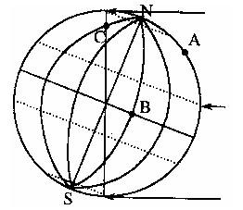
（1）在图中用斜线表示夜半球。
（2）写出下列各点日期和时间：A＿＿＿＿＿＿；B＿＿＿＿＿＿；C＿＿＿＿＿＿。
（3）C点的夜长为＿＿＿，日出时刻是＿＿＿＿＿＿。
（4）此时太阳直射点的纬度是＿＿＿＿＿＿

4.读下图，完成相应问题(6分)

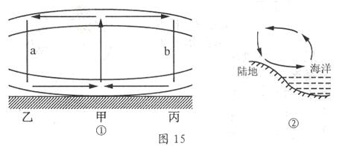

（1）、图①中，甲地空气 （受热或冷却），其近地面气压是 （高压或低压），
等压面_________ 弯曲（向地面或向高空），丙地近地面气压比甲地 （高或低）；
（2）.画出丙乙两地气流垂直运动方向。
（3）、图②所示的海陆热力环流现象通常出现在 （白天或夜间）；
5．读大气的热力状况（大气受热过程）示意图，回答：（4分）
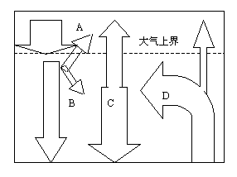
（1）图中各字母代表的辐射是：
B._______________________________
C._______________________________
D._______________________________
(2)白天多云时，气温比晴天低主要是图中_____________作用的结果。（填字母）

2015—2016学年度第一学期
汪清六中高一地理期中
参考答案;

一．选择题
1-5. BDDCB 6-10. DDBAA
11-15. CBDDB 16-20. DCCDD
21-25.BCBBB 26-30. BACCD
二．1.(1) 横 纵
（2）地壳 地幔 地核
（3）33 莫霍
（4）完全消失 突然下降 古登堡
2.（1）夏至 相切
（2）23°26′N，150°E
（3）昼短夜长 0
（4）12 10
（5）乙 等于
（6）东北
（7）随纬度：从太阳直射点处（北回归线）向南北两侧递减
3.（1）略（2）6月22日12时；6月22日8时；6月22日2时（3）4小时；2时（4）23º26′N
4(1) .受热，低压，向地面，高 (2) .略 (3) .夜晚
5. （1）太阳辐射 大气逆辐射 地面辐射
（2）A

